Національний технічний університет України

«Київський Політехнічний Інститут імені Ігоря Сікорського»

Факультет інформатики і обчислювальної техніки

Кафедра обчислювальної техніки

Лабораторна робота №3

з дисципліни «Комп’ютерна логіка»

Тема: «ПРОЕКТУВАННЯ ТА ДОСЛІДЖЕННЯ ПРИСТРОЇВ ДЛЯ ДІЛЕННЯ ЧИСЕЛ»

Виконала: студентка групи ІВ-71

Молчанова Варвара Сергіївна

Перевірив:

Верба Олександр Андрійович

Київ

2018

***Теоретичні відомості***

Існують два основних методи ділення чисел: ділення з відновленням і без відновлення від’ємної остачі. Реалізація цих методів вимагає приблизно однакового обсягу устаткування, але при діленні першим методом потрібно більше часу для виконання операції. Тому метод ділення чисел без відновлення залишку є кращим.

*Перший спосіб ділення.*

При реалізації ділення за першим варіантом здійснюється зсув вліво залишку при нерухомому дільнику. На рис. 3.1 показана можлива побудова пристрою ділення. Чергова остача формується в регістрі *RG*2 (у вихідному стані в цьому регістрі записаний *Х*). Виходи *RG*2 підключені до входів суматора *SM* безпосередньо, тобто ланцюги видачі коду з *RG*2 не потрібні. Дільник *Y* знаходиться в регістрі *RG*1. Результат формується в регістрі *RG*3 за (*n*+ 1) циклів. Знак остачі визначається розрядом *RG*2[*n*+2]. Розряд *RG*3[*n*+1] використовується для визначення кінця операції, ознакою цього є маркерний нуль на виході розряду. Максимальний час одержання цифри результату визначається виразом *tЦ*= *t*Д+ *t*З, де *t*Д – тривалість виконання мікрооперації додавання/віднімання; *t*З – тривалість виконання мікрооперації зсуву. Час для одержання *n*+1 цифри частки визначається виразом *t*=(*n*+1) *tЦ.*

*Другий спосіб ділення.*

При реалізації ділення другим способом (із зсувом дільника) збільшується розрядність регістрів *RG*1, *RG*3 і суматора *SM* (рис. 3.2). В даному випадку процеси додавання/віднімання і зсуву можуть бути суміщені у часі. Отже, для ділення за другим способом час одержання цифри результату дорівнює *tЦ*= *t*Д. Цифра результату формується на виході переносу суматора *SM*(*p*)*.* Загальний час ділення визначається як .

Для визначення кінця операції використовується маркерний нуль. Якщо перед початком обчислень в усі розряди регістру *RG*3 записати одиниці, то перший нуль в цьому розряді після зсуву означає кінець операції. В першому циклі ділення (якщо немає переповнення розрядної сітки) завжди формується нулева цифра частки. Такий підхід дозволяє спростити пристрій за рахунок усунення лічильника циклів.

***Варіант***

|  |  |  |  |  |  |  |  |
| --- | --- | --- | --- | --- | --- | --- | --- |
| ***a3*** | ***a*2** | ***a*1** | **Спосіб ділення, розрядність операндів** | **Додатні**  **дробові операнди** | | | |
| ***X*** | ***Y*** | |
| 1 | 0 | 0 | 1-й, 4 | ,1000 | ,1111 |

***Операційна схема***

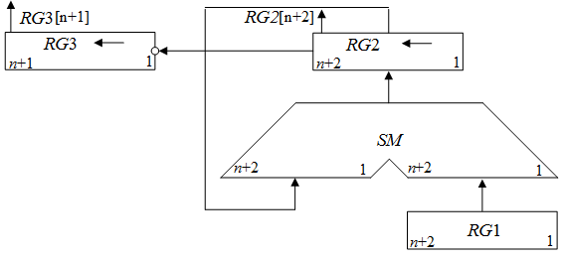

***Змістовний мікроалгоритм***

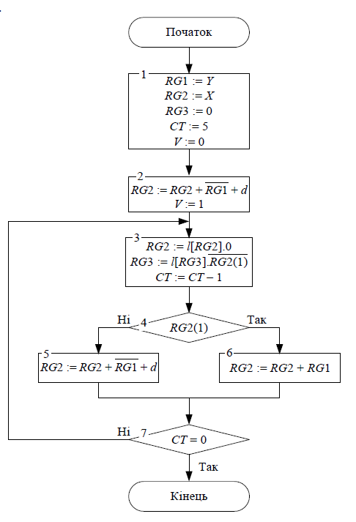

***Стани регістрів при діленні***

|  |  |  |  |  |
| --- | --- | --- | --- | --- |
| **RG3** | **RG2** | **RG1** | **CT** | **Операція** |
| 00000 | 001000  110001  111001 | 001111ПК  110001ДК | 101 | RG3:=0; RG2:=Х; RG1:=Y; СТ:=n+1  RG2:=RG2-RG1 |
| 00000 | 110010  001111  000001 | 001111ПК  110001ДК | 100 | RG3:=l(RG3).!RG2[n+2]; RG2:=l(RG2).0  RG2:=RG2+RG1; CT:=CT-1 |
| 00001 | 000010  110001  110011 | 001111ПК  110001ДК | 011 | RG3:=l(RG3).!RG2[n+2]; RG2:=l(RG2).0  RG2:=RG2-RG1; CT:=CT-1 |
| 00010 | 100110  001111  110101 | 001111ПК  110001ДК | 010 | RG3:=l(RG3).!RG2[n+2]; RG2:=l(RG2).0  RG2:=RG2+RG1; CT:=CT-1 |
| 00100 | 101010  001111  111001 | 001111ПК  110001ДК | 001 | RG3:=l(RG3).!RG2[n+2]; RG2:=l(RG2).0  RG2:=RG2+RG1; CT:=CT-1 |
| 01000 | 110010  001111  000001 | 001111ПК  110001ДК | 000 | RG3:=l(RG3).!RG2[n+2]; RG2:=l(RG2).0  RG2:=RG2+RG1; CT:=CT-1 |

***Функіональна схема:***

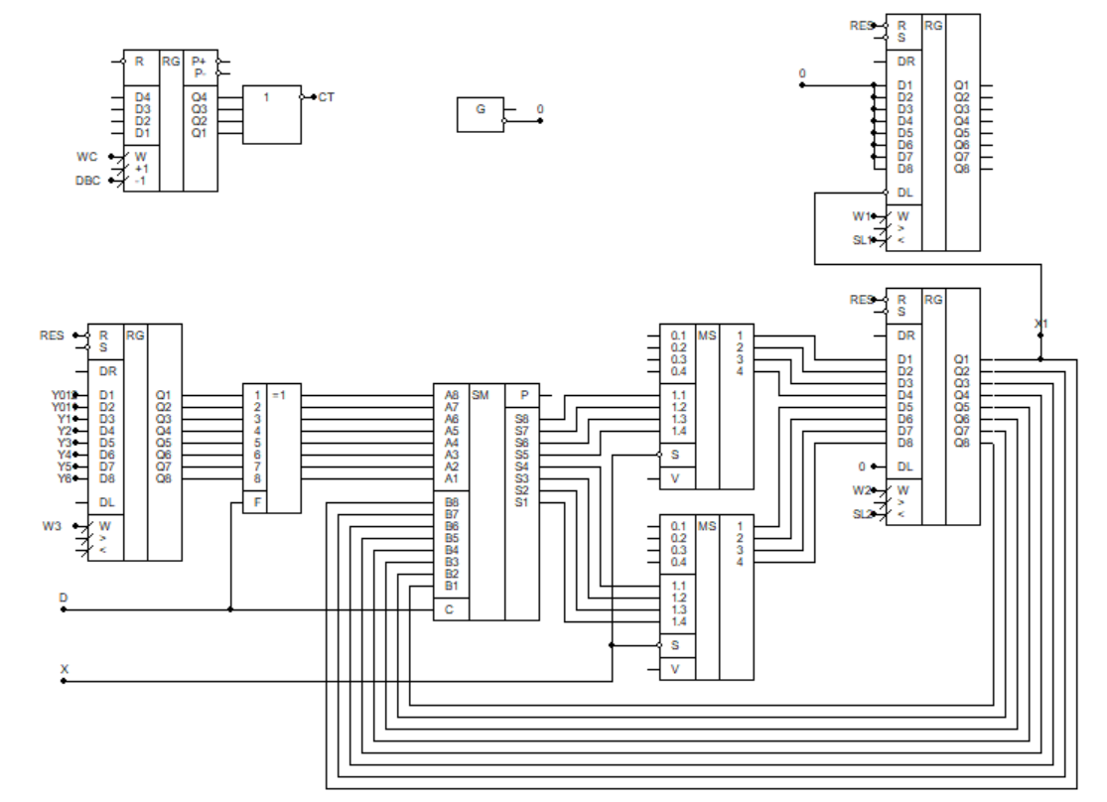

***Висновок:*** я вивчила методи ділення чисел в прямих кодах і способи їх апаратурної реалізації, придбала навики в налагодженні та дослідженні операційних пристроїв.